青岛农商银行信用卡积分兑换规则

青岛农商银行信用卡积分兑换活动是青岛农商银行推出的回馈信用卡持卡人的一项奖励活动。凡青岛农商银行信用卡持卡人持有效的信用卡进行签账消费，即可累积积分（本行另有规定的除外），累积的积分可用于兑换积分礼品等。

第一条 积分活动的对象

（一）积分活动的对象为青岛农商银行信用卡（含公务卡，下同）持卡人，大额分期类卡片暂不享受积分活动。
（二）凡有以下情形之一的，不参加积分活动：
1.信用卡被注销或停用；
2.信用卡被止付；
3.信用卡持卡人违反《青岛农商银行信用卡领用合约》、《青岛农商银行信用卡章程》；
4.经我行核实在套用非标准扣率的银联POS商户交易所产生积分；
5.本行独立判断认为，持卡人的特定刷卡消费为恶意或伪造非真实交易骗取积分的；
6.与本行之间的其它协议项下发生违约事件;
7.我行规定的其他情形。

第二条 积分的计算和累积办法

（一）凡持卡人持有效的青岛农商银行信用卡每消费人民币1元兑换1积分（公务卡每消费人民币1元兑换1.1积分）,不足1积分按四舍五入计算。
（二）持卡人持有效的青岛农商银行信用卡在以下商户消费不积分。商户类别及MCC代码见下表。
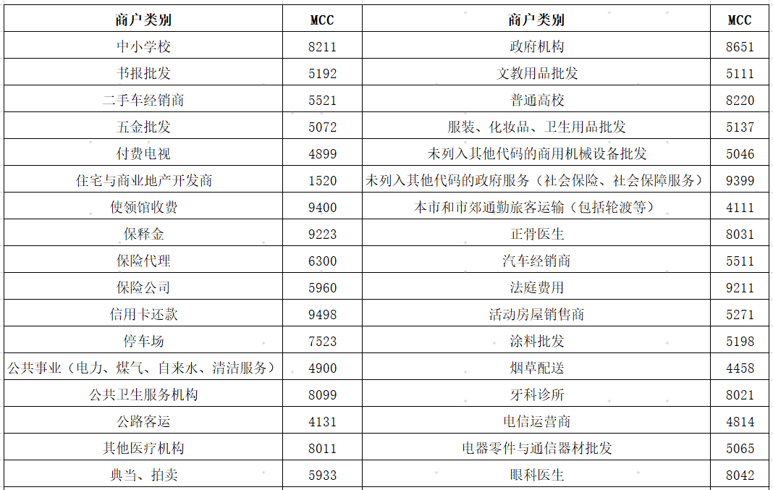
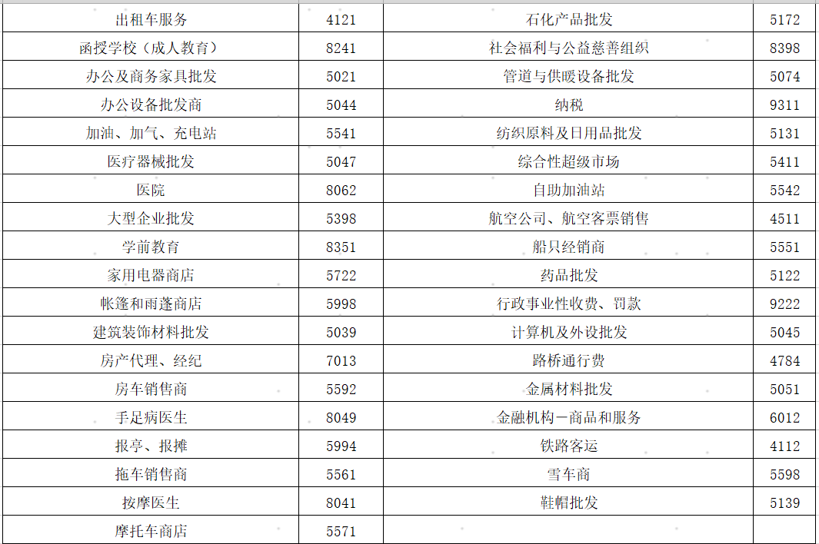

（三）持卡人持有效的“乡村振兴”信用卡在涉农类商户消费享双倍积分。涉农类MCC代码见下表。
涉农类商户
商户类别 | MCC | 商户类别 | MCC
农业合作 | 0763 | 草坪、园艺用品商店 | 5261
景观美化及园艺服务 | 0780 | 未列入其他代码的机动车、飞行器、农业机械经销商 | 5599
机动车、农机零配件批发 | 5013 | 灭虫及消毒服务 | 7342
花卉苗木批发 | 5193 | 卡车、拖车与农机出租 | 7513

注：
1.凡属于上述商户类别的消费交易，均按相应的积分规则进行卡积分累计。
2.所列商户类别参考中国银联相关规范并随之调整，持卡人可通过签购单上所列商户代码8-11位识别。
3.商户类别以商户POS机设定的商户类别码为准，详情请咨询特约商户及收单机构；
4.如因收单行或商户错误使用商户类别代码而影响积分累积的，青岛农商银行不承担相关责任。
（四）特别活动及推广期间依照相关活动细则进行累积积分。
（五）对于以下费用和交易不计算积分：
1.信用卡预借现金、转账交易；
2.信用卡年费、利息和各项费用（如取现交易手续费、滞纳金等）。
（六）消费产生的积分在消费日的次日录入积分账户，如该笔消费发生退款，将扣除该笔消费累积的全部积分。
（七）青岛农商银行有权随时更改积分计算的项目及比例，并在法律许可的范围内保留最终解释权。

第三条 积分的有效期限

青岛农商银行信用卡的积分有效期为三年，具体计算时间为自刷卡消费日的次日起三年内有效（专项活动以具体活动规则为准）；卡片到期持卡人续卡后，积分自动延续；信用卡账户关闭或注销后，剩余积分将被清除，且不可再恢复。

第四条 积分的查询

信用卡积分查询仅限信用卡主卡持卡人，持卡人可通过以下几种途径获知积分累计情况：
（一）青岛农商银行每期信用卡对账单上列印其积分余额及变动情况。
（二）持卡人可致电24小时客户服务热线4001196668查询。
（三）登录青农商信用卡手机客户端、微信公众号“青岛农商银行信用卡”积分页面查询。

第五条 积分兑换规则

（一）我行不断推出积分活动和积分礼品，不同积分活动和积分礼品兑换的有效期及兑换规则将随具体活动确定并另行公告。
（二）持卡人可通过登录青农商信用卡手机客户端自行兑换。
（三）兑换申请一经提交，恕不接受更改或撤销。如持卡人账户积分不够，兑换礼品的申请自动撤消，未兑换的积分仍有效，不再另行通知。
（四）正常情况下，持卡人将在正式受理兑换申请后的一个月内收到礼品，因疫情、其他意外或不可抗力等原因，影响礼物发放的，时间作相应延长。
（五）签收前发现礼品外包装破损或存在质量问题，请不要签收礼品，礼品供应商将免费重新配送。已签收的如非外包装破损或质量问题，请不要拒收礼品，否则持卡人需承担相关费用。
（六）青岛农商银行与积分礼品供应商之间不存在合作、代理、经销关系。所有涉及礼品质量和使用的相关责任由供应商全权负责，礼品的保修依据国家有关规定由厂商提供服务，青岛农商银行不承担相关责任。
（七）积分活动宣传中涉及的礼品图片、尺寸、材质以及性能指标等由礼品供应商提供，仅供参考，以实物为准，青岛农商银行不承担礼品宣传及信息保障等相关责任。
（八）成功兑换礼品后，青岛农商银行将从持卡人信用卡账户中扣除兑换礼品所需的积分，积分扣除后，不得以持卡人与信用卡申请人不一致等原因申请撤销或重复申领。因持卡人原因导致信息泄露或他人代领等其他原因，致使积分已被兑换或未能收到礼品的，本行不承担相应责任。
（九）本行独立判断认为，持卡人的特定刷卡消费为恶意或伪造非真实交易骗取积分并兑换积分礼品的，本行有权要求持卡人退回礼品；拒不退还的，本行有权从持卡人信用卡账户扣取礼品相应价值的金额。

第六条 说明

青岛农商银行有权随时修改本积分计划的条款及细则，或者延迟或提前终止本积分计划，或者调整本积分计划的兑换项目，且无须事先征得持卡人的同意。本积分计划条款及细则中如有任何争议，青岛农商银行保留最终解释权，活动期间产生纠纷以协商解决为原则，协商不成，依法向农商行所在地人民法院起诉。

